大作业：

dazuoye_train-A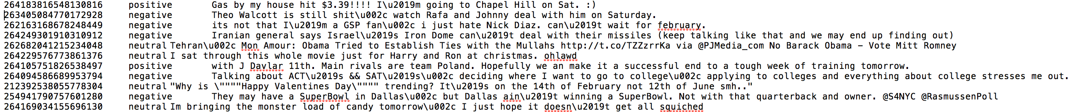

第一列表示句子的唯一标识，第二列表示句子的情感标签，一共有三种标签，分别是positive, negative和 neutral.

dazuoye_dev-A

验证数据集的作用主要是怕模型过拟合，所以对于训练集训练好的模型，可以用验证集先验证一下效果。

dazuoye_test-A

测试集，就是对句子进行分类。

实验要求：需要自己处理数据，去除噪音，并且自己提取特征，用学过的分类算法或者自己学过的其他算法进行情感分类。

提交要求：

1. 提交的内容包括程序，实验结果和实验报告。将这三个打包并且按照学号+姓名的格式命名。
2. 实验结果的格式为：句子的唯一标识+句子的情感标签，标识和标签之间按“空格”隔开。
3. 实验报告不强制使用英文，也不强制使用latex，可以使用Word，但是该包含的组成结构还是要全的。

**提交截止日期**：2018年1月28号前（包括28号）